Управление Пенсионного фонда РФ
в Асиновском районе Томской области (межрайонное)

Государственные услуги ПФР

27 мая 2019
Пенсионный фонд Российской Федерации и его территориальные органы в соответствии с Федеральным законом от 27 июля 2010 г. № 210-ФЗ «Об организации предоставления государственных и муниципальных услуг» осуществляют предоставление гражданам государственных услуг.

Перечень государственных услуг, предоставляемых Пенсионным фондом Российской Федерации, утвержден распоряжением Правления ПФР от 12 июля 2018 г. № 352р.

Государственные услуги ПФР предоставляются непосредственно ПФР и его территориальными органами.

В соответствии с законодательством Российской Федерации за получением отдельных государственных услуг ПФР граждане могут обращаться и в многофункциональные центры предоставления государственных и муниципальных услуг.

Кроме того, ПФР уделяет большое внимание вопросам предоставления своих государственных услуг в электронном виде.

В настоящее время граждане имеют возможность получить ряд государственных услуг ПФР в режиме он-лайн, а также подать в электронном виде заявления о предоставлении отдельных государственных услуг ПФР через Единый портал государственных и муниципальных услуг (функций), а также через информационную систему «Личный кабинет гражданина» на сайте ПФР.

Более подробную информацию о порядке и сроках предоставления государственных услуг ПФР можно получить на сайте ПФР по следующей ссылке https://www.pfrf.ru/backoffice/publicadmin/info/smev

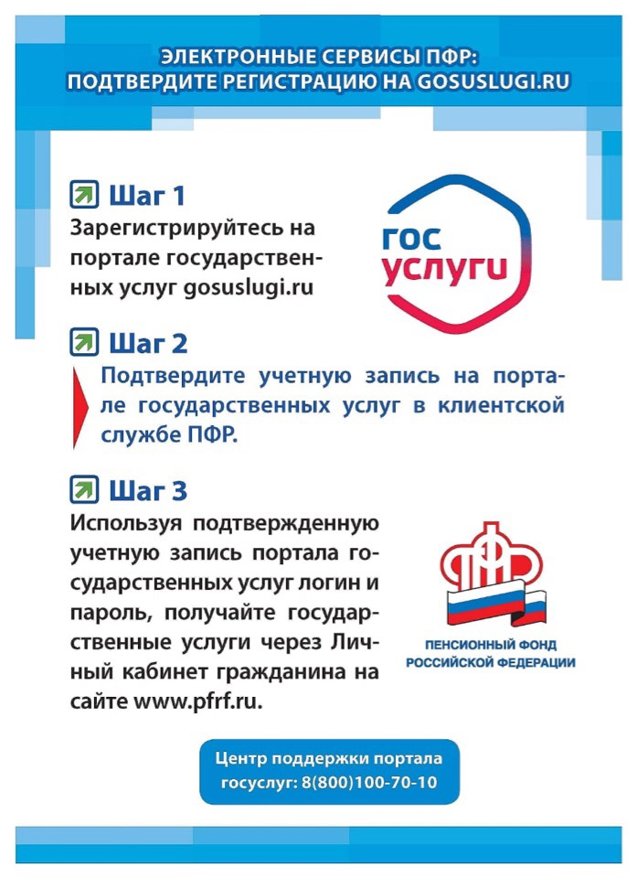
Дополнительную информацию можно узнать по телефону: 38(241) 2-47-85.
УПФР в Асиновском районе Томской области (межрайонное)
Тел.: (38241) 2-12-19; E-mail: admin009@080.pfr.ru

